Pemindaian dan Analisis Keamanan Server Web Menggunakan Nmap


Disusun oleh:
Nama | : Ahmad Bima Ahsan
NIM | : 2402005
Kelas | : TI 4A

PROGRAM STUDI TEKNIK INFORMATIKA
POLITEKNIK PURBAYA KABUPATEN TEGAL
2026

1. Tujuan Pengujian
Praktikum ini bertujuan untuk melakukan proses rekognisi dan pemindaian (scanning) terhadap server web menggunakan aplikasi Nmap guna:
- Mengidentifikasi seluruh port TCP yang berstatus terbuka (open) pada server target.
- Menentukan layanan (service) yang berjalan beserta nomor versinya.
- Mengidentifikasi sistem operasi (OS) yang digunakan oleh server target apabila memungkinkan.
- Menentukan port yang digunakan untuk layanan HTTP maupun HTTPS.
- Menganalisis potensi risiko keamanan dari setiap layanan yang ditemukan.
- Memberikan rekomendasi guna meningkatkan keamanan server berdasarkan hasil analisis.

2. Metode yang Digunakan
Pengujian dilakukan menggunakan tools Nmap (Network Mapper) versi 7.99, sebuah perangkat lunak open-source yang digunakan untuk melakukan network discovery dan audit keamanan. Pemindaian dilakukan pada tiga target yang telah ditentukan, yaitu www.bgn.go.id, www.kemenag.go.id, dan www.nasa.gov, dengan seluruh pengujian bersifat non-intrusif dan hanya bertujuan untuk keperluan akademik/pembelajaran.
Tahapan metode pengujian adalah sebagai berikut:
1. Persiapan lingkungan pengujian: instalasi Nmap versi 7.99 beserta Npcap sebagai driver packet capture pada sistem operasi Windows.
2. Pemindaian port menggunakan opsi --top-ports 1000 untuk mengidentifikasi 1000 port yang paling umum digunakan beserta statusnya (open/closed/filtered).
3. Deteksi versi layanan menggunakan opsi -sV serta pengumpulan informasi tambahan menggunakan default script Nmap (-sC).
4. Deteksi sistem operasi target menggunakan opsi -O berdasarkan analisis TCP/IP fingerprinting.
5. Penyimpanan seluruh hasil pemindaian ke dalam file berformat .txt menggunakan opsi -oN.
6. Analisis terhadap hasil pemindaian untuk mengidentifikasi potensi risiko keamanan dan penyusunan rekomendasi perbaikan.
Perintah dasar yang digunakan pada seluruh target adalah sebagai berikut:
nmap -T4 -sV -sC --top-ports 1000 <target> -oN hasil_scan.txt
nmap -O <target> -oN os_scan.txt

3. Hasil Pemindaian
Bagian ini menyajikan hasil pemindaian untuk masing-masing target. Screenshot hasil scan asli disertakan pada kotak yang telah disediakan di bawah masing-masing target.

1. Target: BGN (Badan Gizi Nasional)
Berikut disajikan hasil pemindaian terhadap target www.bgn.go.id menggunakan Nmap. Seluruh perintah dijalankan dari command line dengan hak akses administrator untuk memastikan hasil deteksi OS dan versi layanan optimal.
Perintah yang digunakan:
nmap -T4 -sV -sC --top-ports 1000 www.bgn.go.id
nmap -O www.bgn.go.id
a. Screenshot Hasil Pemindaian Port & Service
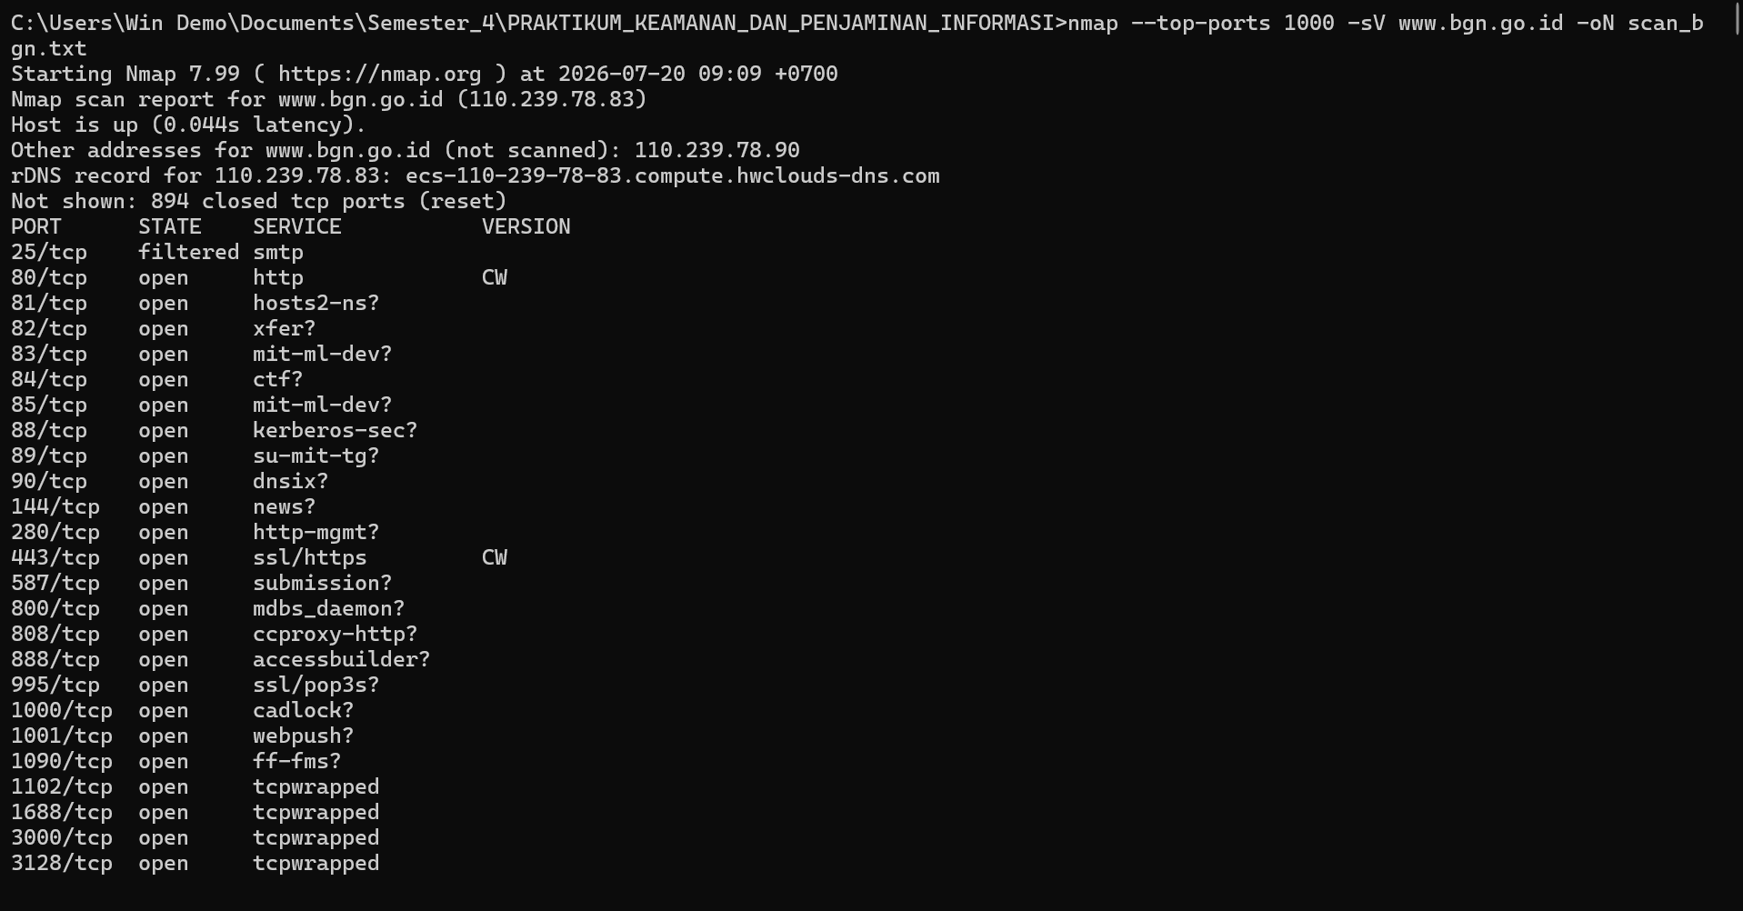
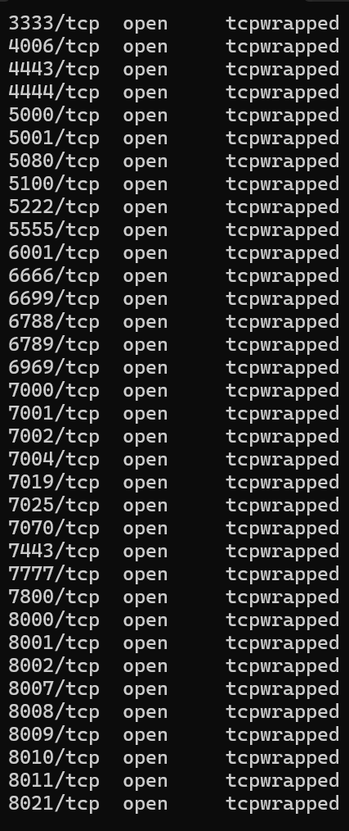
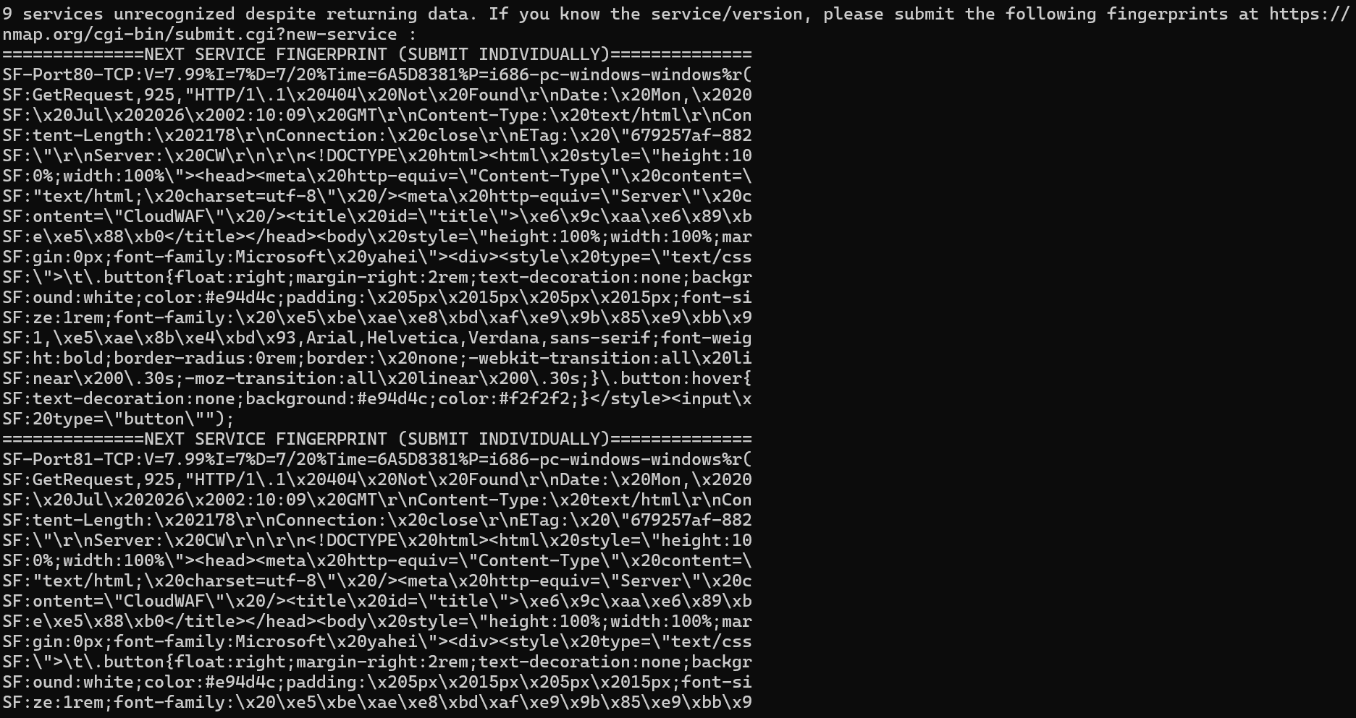
b. Screenshot Deteksi Sistem Operasi (OS Detection)
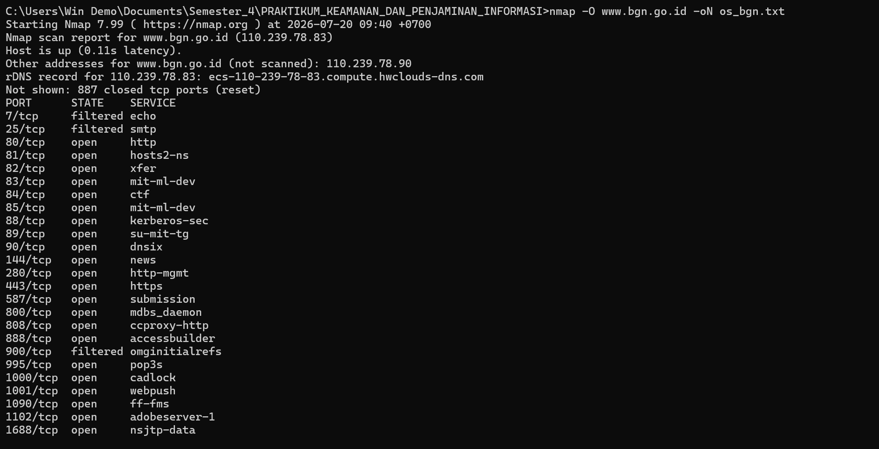
c. Port HTTP/HTTPS yang Teridentifikasi
Berdasarkan hasil pemindaian, layanan web berjalan pada port sebagai berikut: [110.239.78.83], [https://nmap.org]. Informasi ini digunakan sebagai dasar analisis risiko pada bagian berikutnya.

2. Target: Kementerian Agama RI
Berikut disajikan hasil pemindaian terhadap target www.kemenag.go.id menggunakan Nmap. Seluruh perintah dijalankan dari command line dengan hak akses administrator untuk memastikan hasil deteksi OS dan versi layanan optimal.
Perintah yang digunakan:
nmap -T4 -sV -sC --top-ports 1000 www.kemenag.go.id
nmap -O www.kemenag.go.id
a. Screenshot Hasil Pemindaian Port & Service
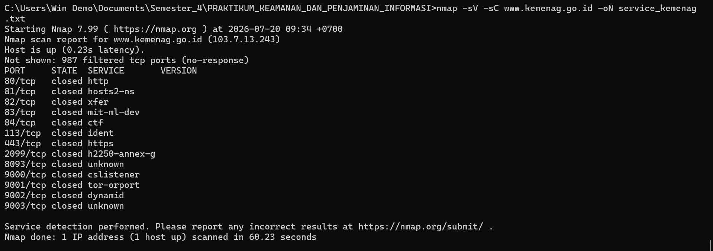
b. Screenshot Deteksi Sistem Operasi (OS Detection)
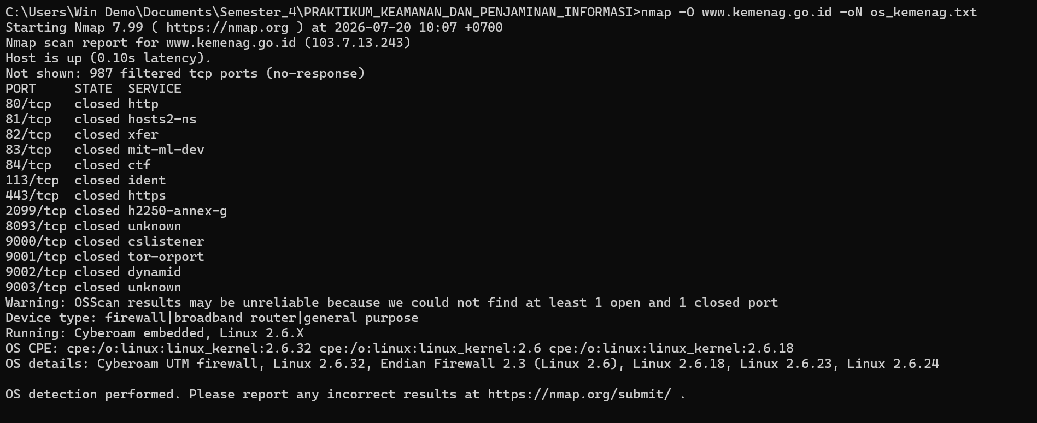

c. Port HTTP/HTTPS yang Teridentifikasi
Berdasarkan hasil pemindaian, layanan web berjalan pada port sebagai berikut: [103.7.13.243], [https://nmap.org]. Informasi ini digunakan sebagai dasar analisis risiko pada bagian berikutnya.

3. Target: NASA
Berikut disajikan hasil pemindaian terhadap target www.nasa.gov menggunakan Nmap. Seluruh perintah dijalankan dari command line dengan hak akses administrator untuk memastikan hasil deteksi OS dan versi layanan optimal.
Perintah yang digunakan:
nmap -T4 -sV -sC --top-ports 1000 www.nasa.gov
nmap -O www.nasa.gov
a. Screenshot Hasil Pemindaian Port & Service
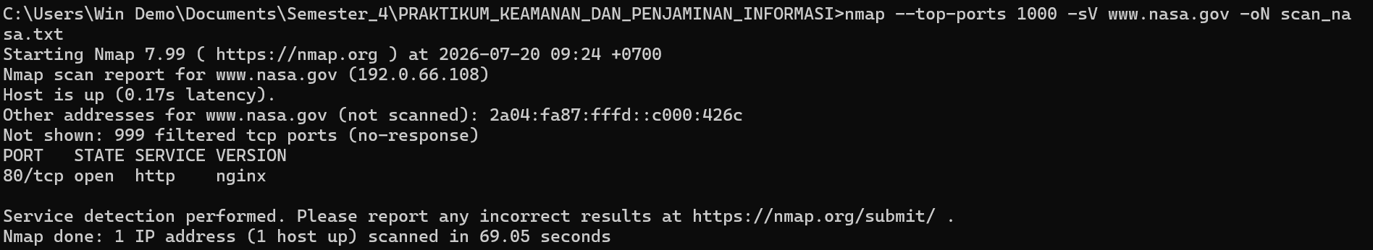
c. Screenshot Deteksi Sistem Operasi (OS Detection)
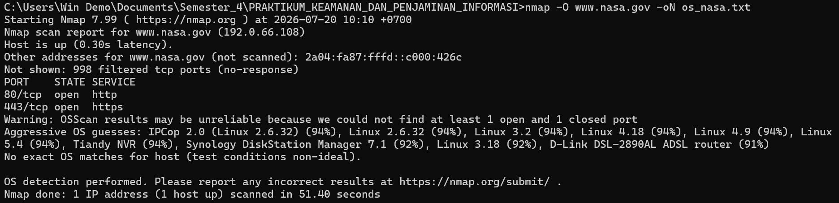
d. Port HTTP/HTTPS yang Teridentifikasi
Berdasarkan hasil pemindaian, layanan web berjalan pada port sebagai berikut: [https://nmap.org], [192.0.66.108]. Informasi ini digunakan sebagai dasar analisis risiko pada bagian berikutnya.

4. Analisis Temuan
Berdasarkan hasil pemindaian pada ketiga target, dapat diidentifikasi beberapa potensi risiko keamanan sebagai berikut:

4.1 Layanan HTTP (Port 80)
Apabila port 80 ditemukan dalam kondisi terbuka tanpa redirect otomatis ke HTTPS, maka seluruh komunikasi data antara klien dan server dikirim dalam bentuk plaintext (tidak terenkripsi). Kondisi ini berisiko terhadap serangan man-in-the-middle (MITM) dan packet sniffing, di mana pihak yang tidak berwenang dapat menyadap data yang dikirimkan.

4.2 Layanan HTTPS (Port 443)
Layanan HTTPS pada dasarnya lebih aman karena menggunakan enkripsi TLS/SSL. Namun demikian, risiko tetap dapat muncul apabila server menggunakan versi TLS yang sudah usang (seperti TLS 1.0 atau 1.1), cipher suite yang lemah, atau sertifikat yang kedaluwarsa/tidak valid. Hal ini perlu dikonfirmasi lebih lanjut melalui hasil scan -sC atau tools tambahan seperti SSL Labs.

4.3 Versi Layanan yang Terdeteksi
Versi service yang teridentifikasi pada hasil scan perlu diperiksa terhadap basis data kerentanan (seperti CVE - Common Vulnerabilities and Exposures). Versi perangkat lunak yang sudah usang berpotensi memiliki celah keamanan yang telah diketahui publik dan dapat dieksploitasi oleh pihak yang tidak bertanggung jawab. [Lengkapi analisis berdasarkan versi service aktual yang muncul pada hasil scan Anda].

4.4 Informasi Sistem Operasi
Deteksi sistem operasi memberikan gambaran mengenai platform yang digunakan oleh server target. Informasi ini, apabila dapat diakses oleh pihak eksternal, berpotensi dimanfaatkan sebagai titik awal reconnaissance untuk mencari celah keamanan yang spesifik terhadap sistem operasi 5. Rekomendasi Keamanan
Berdasarkan hasil analisis di atas, berikut rekomendasi yang diberikan untuk meningkatkan keamanan server:
1. Melakukan pembaruan (update/patch) terhadap seluruh perangkat lunak dan layanan ke versi terbaru guna menutup celah keamanan (CVE) yang telah diketahui.
2. Menonaktifkan atau menutup port dan layanan yang tidak diperlukan untuk mengurangi permukaan serangan (attack surface) sesuai prinsip least privilege.
3. Menerapkan redirect otomatis dari HTTP ke HTTPS serta menonaktifkan protokol TLS versi lama (TLS 1.0/1.1) dan menggunakan cipher suite yang kuat.
4. Memasang Web Application Firewall (WAF) untuk memfilter dan memblokir lalu lintas mencurigakan menuju server.
5. Menerapkan pembatasan akses (rate limiting) serta mekanisme monitoring/logging untuk mendeteksi upaya scanning atau serangan brute-force secara dini.

6. Kesimpulan
Berdasarkan hasil pemindaian dan analisis yang telah dilakukan terhadap tiga target (www.bgn.go.id, www.kemenag.go.id, dan www.nasa.gov) menggunakan Nmap, dapat disimpulkan bahwa: [Lengkapi kesimpulan berdasarkan temuan aktual, misalnya jumlah port terbuka pada masing-masing target, layanan utama yang berjalan, serta tingkat keamanan secara umum].
Kegiatan reconnaissance dan vulnerability scanning menggunakan Nmap terbukti efektif untuk memberikan gambaran awal terhadap postur keamanan sebuah server, sehingga dapat dijadikan dasar dalam menyusun langkah-langkah mitigasi risiko keamanan informasi secara lebih lanjut.

Tegal, 20 Juli 2026

( [Nama Lengkap] )
NIM. [NIM]

